Hodiny reálného času
Jan Chroust

Modul slouží pro získání reálného času u zařízení, kde není možné použít GPS modulu a je potřeba šetřit energií. Přesnost času se pohybuje řádově kolem 20 ppm, dle osazeného krystalu a okolního prostředí. Modul obsahuje záložní baterie pro svoji potřebu. Komunikace probíhá přes I2C rozhraní.
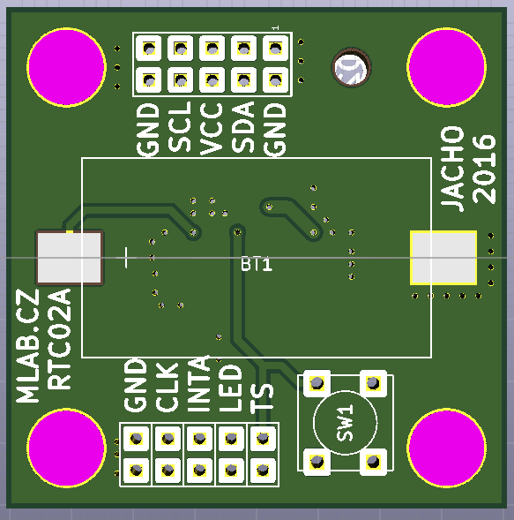

Technické parametry
Parametr | Hodnota | Poznámka
Napájení | 3.3V nebo 5V
Integrovaný obvod | PCF8563A
Využití | RTC
Baterie | 2032
Rozhraní | I2C
I2C adresa | 0x28 | 7bitový tvar
Rozměry | 40.13 x 40.13 x 16 mm | Výška nad základní deskou

Popis konstrukce

Úvod
Připravuje se

Zapojení
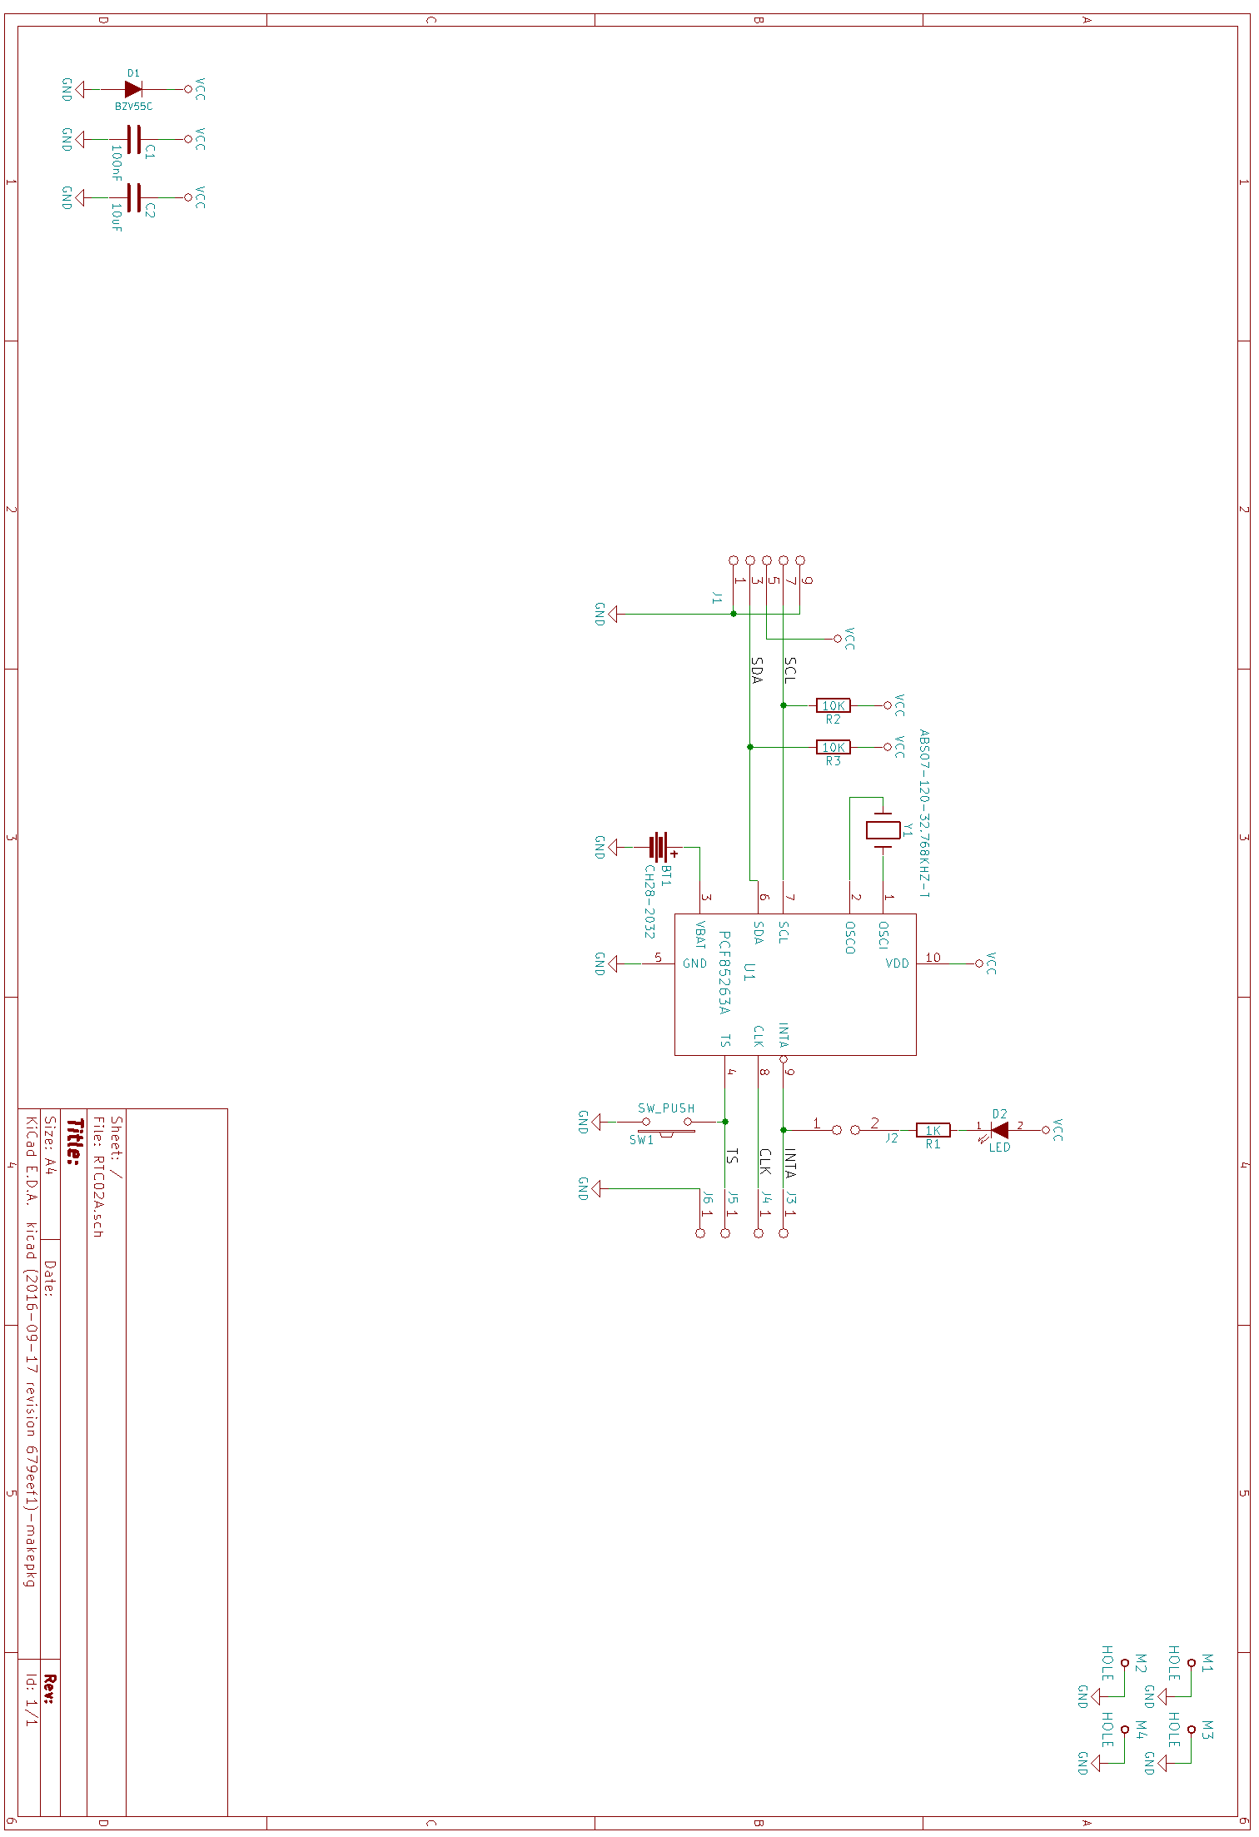

Osazení a oživení

Osazení
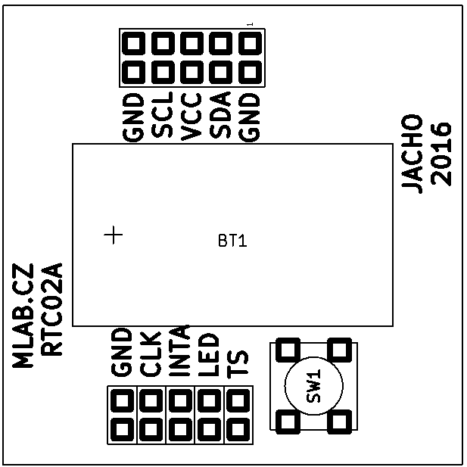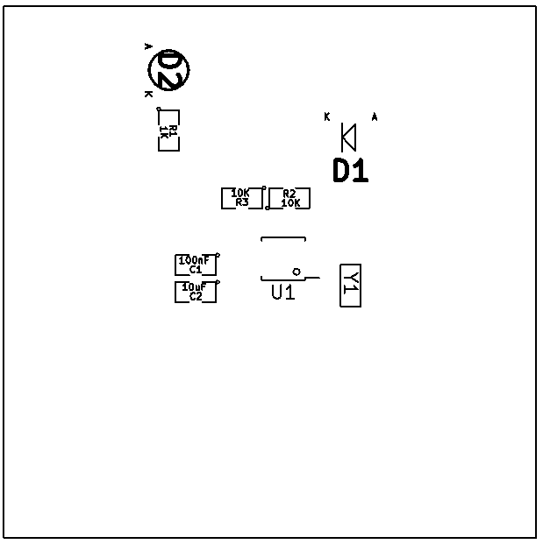

Označení | Typ | Pouzdro | Počet
BT1 | CH28-2032 | CH28-2032 | 1
C1 | 100nF | SMD-0805 | 1
C2 | 10uF | SMD-0805 | 1
D1 | BZV55C | Diode-MiniMELF_Standard | 1
D2 | LED | LED_1206 | 1
J1 | JUMP_5X2 | Straight_2x05 | 1
J2 | JUMP2_2x1 | Straight_2x01 | 1
J3,J4,J5,J6 | JUMP_2x1 | Straight_2x01 | 4
M1,M2,M3,M4 | HOLE | MountingHole_3mm | 4
R1 | 1K | SMD-0805 | 1
SW1 | SW_PUSH | SW_PUSH_SMALL | 1
Y1 | ABS07-120-32.768KHZ-T | ABS07 | 1
R2,R3 | 10K | SMD-0805 | 2
U1 | PCF85263A | TSSOP-10_3x3mm_Pitch0.5mm | 1

Oživení
Po osazení modulu je dobré provést vizuální kontrolu, případně proměřit, zda na napájení není zkrat.

